

数学试卷

注意事项：
1、请考生务必将自己的姓名、准考证号、所在学校填（涂）在试题卷和答题卡上。
2、考生答题时，选择题请用2B铅笔将答题卡上对应题目的答案标号涂黑；非选择题请按照题号顺序在各题的答题区域内作答，超出答题区域书写的答案无效。
3、考试结束后，请将本试卷和答题卡一并上交。

第I卷 选择题

一、选择题：本大题有12小题，每小题5分，共60分，每一小题只有一个选项正确
1、 若，则下列结论正确的是（ ）
A. B. C. D.
2、 的值是（ ）
A. B. C. D.
3、 以下四个命题：①平行于同一直线的两条直线互相平行；②平行于同一平面的两条直线互相平行；③平行于同一直线的两个平面互相平行；④平行于同一平面的两个平面互相平行。其中，正确的是（ ）
A. ①③ B. ①④ C. ②③ D. ②④
4、 如图1，某工厂生产的一种机器零件原胚的直观图是一个中空的圆台，中空部分呈圆柱形状，且圆柱底面圆心与圆台底面圆心重合，该零件原胚可由下面图形绕对称轴(直线)旋转而成，这个图形是（ ）
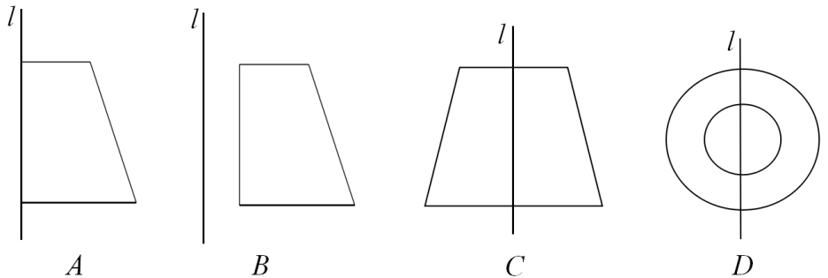
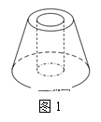

- 已知中，三边长分别为，则的面积是（ ）
- B. C. D.
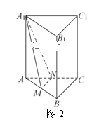
6、 如图2，在直三棱柱中，分别为
的中点，将此三棱柱沿截出一个棱锥，
则棱锥的体积与剩下几何体体积的比值是（ ）
- B. C. D.
7、 下列不等关系中，一定成立的是（ ）
A. B.
C. D.
8、 已知的三边所对的角分别为，若，则的形状是（ ）
A. 等腰三角形 B. 等边三角形 C. 直角三角形 D. 等腰直角三角形
9、 一个圆柱的侧面积为，其内切球（与圆柱两底面及每条母线均相切的球）的表面积为，则与的大小关系为（ ）
A. B. C. D. 不确定，与内切球的半径有关
10、已知、都是锐角，，，则的值是（ ）
A. B. C. D.
11、图3是正方体的平面展开图，则在这个正方体中，下列说法正确的是（ ）
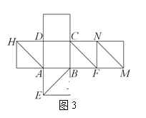
A. ∥ B. 与是异面直线

C. 与相交 D. 与所成的角均为

12、已知正实数满足，则的最小值是（ ）
A. 2 B. 4 C. 6 D. 8

第II卷 非选择题

二、填空题：本大题有4小题，每小题5分，共20分，请将正确答案填入相应的位置
13、若，则 ▲ ．
14、若关于的不等式的解集为，则实数的取值范围是 ▲ ．
15、将半径为1的半圆形纸片卷成一个圆锥，使半圆圆心为圆锥的顶点，直径的两个端点重合，则圆锥的体积是 ▲ ．
16、如图4所示：一架飞机在海拔6000m的高度飞行，在空中测出前下方海岛两侧海岸的俯角分别是和，则这个海岛的宽度大约是 ▲ m．（注：）
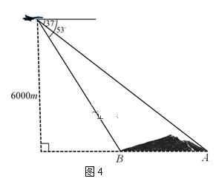

三、解答题：本大题有6小题，共70分，每小题请写出必要的解答步骤和计算过程
17、（本小题10分）
已知关于的不等式
（1）若=1，求不等式的解集；
（2）若不等式的解集为，求的值．

18、（本小题12分）
如图5，正四棱锥中，，为中点
（1）求证：∥平面；
（2）求异面直线与所成角的余弦值．
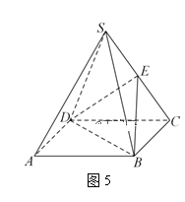

19、（本小题12分）
已知，
（1）求的值；
（2）求的值．

20、（本小题12分）
某建筑公司打算在一处工地修建一座简易储物间。该储物间室内地面呈矩形形状，面积为并且一面紧靠工地现有围墙，另三面用高度一定的矩形彩钢板围成，顶部用防雨布遮盖，其平面图如图6所示。已知该型号彩钢板价格为100元/米，整理地面及防雨布总费用为500元，不受地形限制，不考虑彩钢板的厚度，记与墙面平行的彩钢板的长度为米．
（1）用表示修建储物间的总造价（单位：元）；
（2）如何设计该储物间，可使总造价最低？最低总造价为多少元？
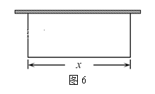

21、（本小题12分）
已知中，三边所对的角分别为，且
（1）求角；
（2）若，求周长的取值范围．

22、（本小题12分）
如图7，正方体的棱长为2，分别为棱上的点，且与顶点不重合
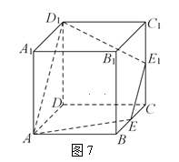
（1）若直线与相交于点，求证：三点共线；
（2）若分别为的中点．
(i)求证：几何体为棱台；
（ii）求棱台的体积．
（附：棱台的体积公式，其中
分别为棱台上下底面积，为棱台的高）

答案
- 选择题：

题号 | 1 | 2 | 3 | 4 | 5 | 6 | 7 | 8 | 9 | 10 | 11 | 12
答案 | A | C | B | B | D | C | C | A | A | A | D | B

二、填空题：

13． 0 14． 15． 16． 3500

三、解答题：
17．解：（1）1时，不等式即为
它等价于，则．
∴1时，原不等式的解集为……………………………5分
（2）∵不等式的解集为．
∴，且，是关于的方程的根．
∴ ∴………………………………………10分
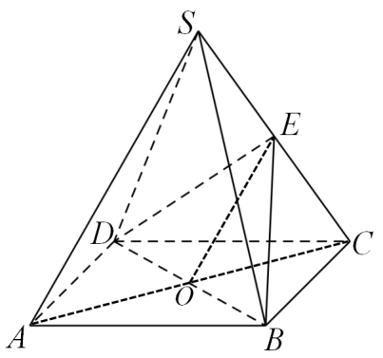
18．证明：（1）连接，交于点，连接
∵四棱锥为正四棱锥
∴四边形为正方形
∴为中点
∵为中点
∴为的中位线
∴∥
∵平面，平面
∴∥平面
………………………………………………………………………………6分
（2）由（1）知：∥，故∠（或其补角）为异面直线与所成的角．
∵， ∴，．
由四棱锥为正四棱锥知：．
∵为中点 ∴ ∴⊥即∠．
∴ ∴∠=
即异面直线与所成角的余弦值为
………………………………………………………………………………12分
19．解：（1）∵
∴，即
∴ ∴
………………………………………………………………………………5分
（2）由（1）知
又∵ ∴， ∴
而 ∴
∴
………………………………………………………………………………10分
∴
………………………………12分
20．解：（1）由题意，建造储物间所需彩钢板总长度为米，则
．
………………………………………………………………………………6分
（2）∵ ∴．
当且仅当即时等号成立．……………………………………9分
此时，， ．
∴与墙面平行的彩钢板长度为米，另两边长度为米，可使储物间总造价最低，最低总造价为元．……………………………………………12分
21．解：（1）∵ ∴
∴= ∵ ∴
………………………………………………………………………………5分
（2）∵， ∴
∴ ………………………………………………7分
∴
……………………10分
∵ ∴ ∴
∴，即．
又∵ ∴．
即周长的取值范围是
…………………………………………………………………………………12分
22．证明：（1）∵∩ ∴
∵平面 平面
∴平面 平面
即点为平面与平面的公共点．
又∵平面∩平面 ∴，即三点共线．
………………………………………………………………………………5分
（2）(i)连
∵分别为棱的中点 ∴为的中位线
∴∥，
∵∥， ∴四边形为平行四边形
∴∥ ，= ∴∥，=
∴四边形为梯形 ∴与相交
由（1）知：直线交于一点
又∵平面∥平面 ∴几何体为三棱台．
………………………………………………………………………………9分
（ii）由题意：，
∴，即棱台的体积是．

